PEDIDO DE PROVIDÊNCIAS Nº 2223/2024
Remoção de lixo e limpeza na beira do Rio da antiga Rua 6, no Bairro Lomba Grande.
Solicita-se, após os trâmites regimentais, que seja enviada cópia da presente proposição ao Poder Executivo, para que realize a seguinte providência:

Remoção de lixo e limpeza na beira do Rio da antiga Rua 6, no Bairro Lomba Grande.

Devido ao risco do rio avançar e causar prejuízos e maiores problemas nas galerias e nas bombas na saída para o Rio dos Sinos.

Novo Hamburgo, 17 de junho de 2024.
Vereadora Lourdes Valim

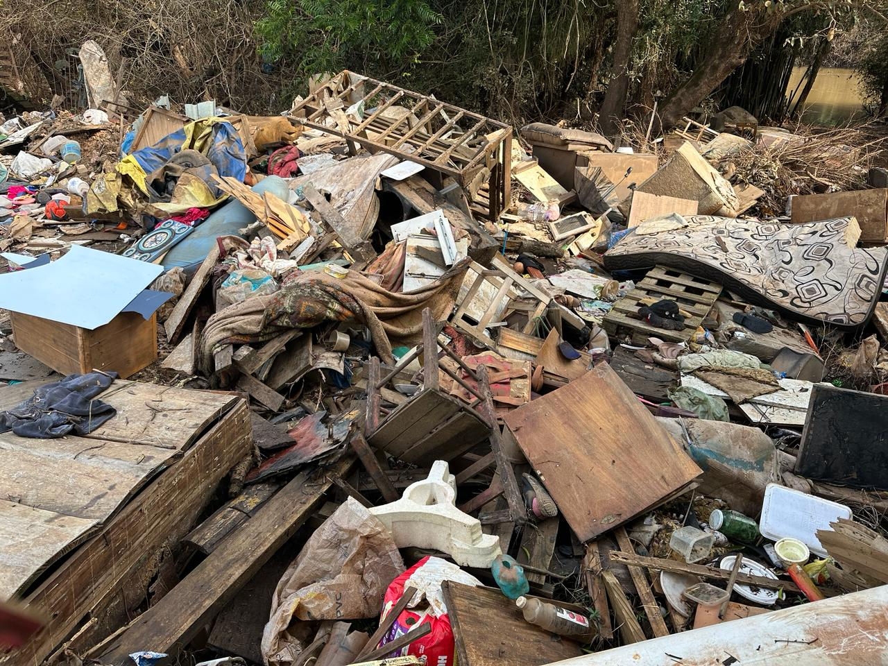

Obs.: Redação conforme original da autora.
/AO

